МКОУ «Красноармейская ООШ»
Эртильского района
Воронежской области.

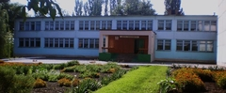

Аналитическая информация
о проведении месячника патриотической работы
« Отчизны верные сыны»,
приуроченного ко Дню Защитника Отечества
с 25 января по 25 февраля 2018 года.

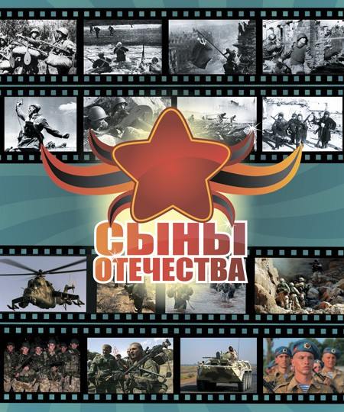

2018 г.

Введение
«Историческое значение каждого
человека измеряется его заслугами Родине, а
человеческое достоинство – силою его патриотизма».
Н.Г. Чернышевский

В нашей школе разработана программа по патриотическому воспитанию, которая определяет основные направления патриотического воспитания обучающихся школы. Программа разработана в соответствии с нормативно-правовыми документами:
I. Нормативно-правовая база реализации федеральной политики
в сфере патриотического воспитания
- Конституция Российской Федерации,
- Федеральный закон №32-ФЗ от 13.03.1995 года «О днях воинской славы
и памятных датах России»
- 3. Федеральный закон №80-ФЗ от 19.05.1995 года «Об увековечивании победы советского народа в Великой Отечественной войне 1941 – 1945 годов»
- Федеральный закон №98-ФЗ от 28.06.1995 года «О государственной поддержке молодежных и детских общественных объединений»
- Федеральный закон №53-ФЗ от 28.03.1998 года «О воинской обязанности и военной службе»
- Федеральная целевая программа «Развитие образования на 2011 - 2015 годы»
- Государственная программа «Патриотическое воспитание граждан Российской Федерации на 2011 - 2015 годы»
II. Нормативно-правовая база реализации региональной политики в сфере патриотического воспитания детей и молодежи
- 1. Закон Воронежской области №103-ОЗ от 06.10.2010 года «О патриотическом воспитании в Воронежской области»
- Закон Воронежской области №126-ОЗ от 19.10.2009 года «О памятных датах Воронежской области»
- Закон Воронежской области №66-ОЗ от 06.07.2009 года «О государственной (областной) поддержке молодежных и детских общественных объединений в Воронежской области»
- Закон Воронежской области №32-ОЗ от 12.05.2009 года«О государственной молодежной политике в Воронежской области» Закон Воронежской области N 159-ОЗ от 06.11. 2013 года «О кадетском образовании в Воронежской области»
- Государственная программа Воронежской области«Развитие образования» на 2014 - 2020 годы
- Письмом департамента образования, науки и молодёжной политики Воронежской области № 80-11/7797 от 13.09.2016г «О проведении месячника патриотической работы »;
- Приказом отдела по образованию Эртильского муниципального района от 31.01.2018 г. № 7 о проведении месячника патриотической работы «прославим в веках подвиг героев», приуроченного ко Дню защитника Отечества;
- Программой Развития МКОУ «Красноармейская ООШ»

Программа определяет содержание, основные пути развития правового, гражданско-патриотического воспитания в школе и направлена на воспитание патриотизма и формирование гражданственности
Цель проведения – развитие правового, гражданско-патриотического самосознания обучающихся.
Задачи
- воспитание уважительного отношения к историческому и культурному наследию России;
- утверждение в сознании обучающихся патриотических ценностей, взглядов и убеждений;
- формирование у обучающихся уважения к культуре, традициям
и героическому прошлому России;
- формирование у обучающихся чувства сопричастности к истории России
и ответственности за будущее страны, народа;
- стимулирование интереса обучающихся к самостоятельному изучению страниц российской истории;
- создание механизма, обеспечивающего эффективное функционирование целостной системы патриотического воспитания.

План
мероприятий месячника патриотической работы
«Отчизны верные сыны»,
приуроченного ко Дню защитника Отечества
в МКОУ «Красноармейская ООШ».

№ | дата | Количество  обучающихся | Название и форма тематического урока | Ф.И.О.  приглашенных | Ответственный
 | 25.01..18 | 132 | Линейка, посвященная открытию месячника  « Отчизны Верные сыны». | Мочалова З.П.- председатель Совета ветеранов поселка Красноармейский | Кобелева В.И,  Громова Е.В.
 | 09.02.18 | 35 | Тематическая викторина о Российской армии | Учащиеся 5-8 классов, библиотекарь Дьяконенко Г.И. | Кобелева В.И,  Громова Е.В., Сухочева В.В.
 | 09.02.18 | 35 | Анкетирование «Я и моя страна». |  | Громова Е.В.  8-9 кл
 | 21.02.18 | 19 | Творческий конкурс пословиц |  | Шинкаренко Н.В.  5-6 кл
 | 25.01.-25.02.18 | 41 | Классные часы  1)75- летие освобождения г. Воронежа.  2) День Сталинградской битвы.  3)День Юного героя антифашиста.  4) День Памяти воинам – интернационалистам.  (Вывод войск из Афганистана) |  | Классные рук.  5-9 классы.
 | 25.01.18 | 60 | Устный журнал и выставка книг  « Пионеры-герои ». |  | Шинкаренко Н.В.
 | 25.01 -12.02.18 | 35+ 14 | Выставка рисунков и плакатов. « Наследники Гагарина». (1-7 классы по 2рисунка; 8-9 классы по 1 плакату А3) |  | Кобелева В.И.;  1-4 кл. Кл. рук  8-9 кл. Кл. рук.
 | 12.02.18 | 18 | «Мужество и шутовство» - классный час |  | Кл.рук. 1 кл.  Чулкова Н.Ю.
 | 17.02.18 | 8 | Заочное путешествие « По местам Сталинградской битвы» |  | Кл.рук. 7 кл.  Сушкова Л.В.
 | 18.02.18 | 13 | «Они подарили нам мир». Классный час о пионерах героях |  | Кл.рук. 2 -3 кл.  Мельникова Н.А., Бычкова Е.И.
 | 12.02-21.02.18 | 55 | Устный журнал «Герои земляки» - экскурсии в краеведческий музей и пожарную часть № 59. |  | Кобелева В.И.  Засыпкина Ж.А.
 | 21.02.18 | 18 | Конкурсная программа «А ну-ка, мальчики» |  | 5-9 кл.  Зуев П.Н.
 | 12-26.02 | 10 | Соревнования по баскетболу (девочки). |  | 5-6  7-8  Зуев П.Н.
 | 22.02.18 | 10 | Веселые старты 1-4 классы. |  | Сысоева Т.И.
 | 19.02.18 | 15 | Классный час «Маленькие герои большой войны» |  | Глебова С.В.
 | 21.02.18 | 37 | Классный час «Военно-морской флот России.» | Дьяконенко Г.И.- библиотекарь п. Красноармейский | Кл рук. 8 кл
 | 02.02.18 | 4 | «Подвиг героев прославим в веках» (Эртильский ДДТ), | директор Эртильского ДДТ Светлана Сергеева, заместитель председателя совета ветеранов района Наталья Субботина, научный сотрудник Эртильского краеведческого музея Александра Федотова. | Громова Е.В.,  Волонтеры школы.
 | 19.02.18. | 5 | районный этап конкурса социально-значимых проектов «Гражданин Воронежского края – гражданин России» | Родители обучающихся 1-9 классов | Громова Е.В.,  Классные руководители 1-9 кл.
 | 25.01.18 |  | «Битва за Воронеж» - классный час | Родители обучающихся 1-4 классов п. Марьевка | Сысоева Т.И.
 | 08.02.18 | 17 | «Они подарили нам мир». Классный час о юных героях антифашистах. | Кобелева В.И. | Кл.рук .1-9 кл
 | 27.01.18 | 34 | Классный час «Их подвиг жив и вечен» - урок мужества . |  | Кл.рук. 3 кл.
 | 28.01.18 | 24 | Час общения, посвященный дню памяти жертв военных репрессий. | Мочалова З.П.- председатель Совета ветеранов поселка Красноармейский | Кл.рук.8- 9 кл.
 | 19.02.18--23.02.18 | 130 | Акция «Дембельский альбом» |  | 1-9 класс  Волонтеры  Кобелева В.И., Громова Е.В.
 | 21..02.18 | 28 | «Будем мы теперь солдаты» - спортивно – развлекательная программа | Вуколов А.А.  Тренер по вольной борьбе | Кобелева В.И.,  Зуев П.Н.  Классные руководители 1-5 кл.

Директор школы: Сысоева Г.В.

Информация о мероприятиях, проведенных в рамках месячника
« Отчизны верные сыны»
МКОУ «Красноармейская ООШ»

№ п/п | Мероприятия | Количество мероприятий, шт.
№ п/п | Мероприятия | на уровне образовательного учреждения | районный уровень | областной уровень | всероссийский  уровень
1. | Линейки, митинги | 2
2. | Тематические классные часы | 14
3. | Поисково-исследовательская работа | 1
4. | Походы, экскурсии, поездки | 2 | 2
5. | Тематические выставки | 2 | 1
6. | Разработка и реализация  тематических социальных проектов | 1 | 1
7. | Мероприятия, направленные на развитие интеллектуальных способностей | 3 | 2
8. | Мероприятия, направленные на развитие творческого потенциала | 4 | 1
9. | Спортивные мероприятия | 2
10. | Другие формы (с наименованием формы проведения) | Анкетирование  Устный журнал и выставка книг.  Акция «Демельский альбом», «конкурс сочинений », экскурсии в пожарную часть.  Круглые столы.  Предметные олимпиады. | Олимпиада по избирательному праву.  Предметные олимпиды

Всего в образовательном учреждении классов (учебных групп, объединений), шт. 13.
Всего обучающихся в образовательном учреждении, чел. 136

Директор школы: Сысоева Г.В.

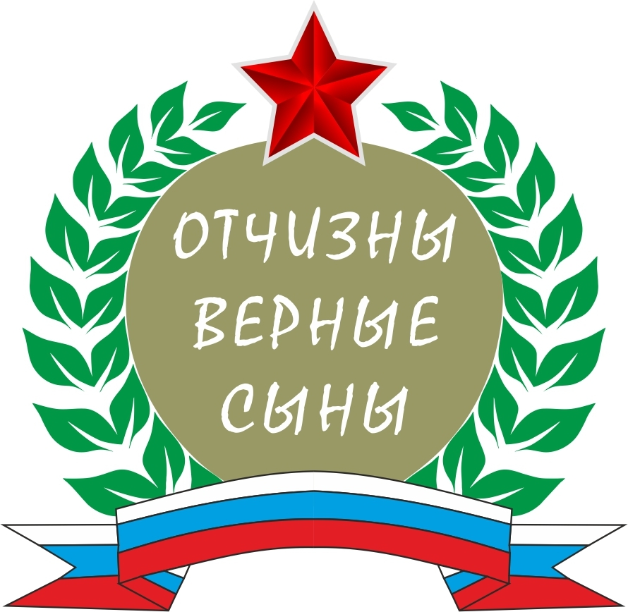

Аналитическая справка
МКОУ «Красноармейская ООШ»
о проведении патриотического месячника
«Отчизны верные сыны».

Одной из главных целей в воспитательной деятельности МКОУ»Краснормейская ООШ» является воспитание гражданско-патриотических качеств у школьников. Для реализации этой цели систематически организуются мероприятия, несущие гражданскую и военно-патриотическую направленность.
В соответствии с приказом МКОУДО «Эртильский Дом детского творчества»
№7 от 31.01.2018г. «О проведении месячника патриотической работы «Прославим в веках подвиг героев» прошел месячник патриотической работы « Отчизны верные сыны», приуроченного ко Дню защитника Отечества.
Месячник военно-патриотического воспитания ориентирован на учащихся всех возрастных категорий обучающихся школ и призван формировать эмоционально-волевые качества гражданина - патриота России, повышать уровень физической подготовки подростков и юношей, воспитывать стремление к сохранению и преумножению военного, исторического и культурного наследия.
Целевыми установками являются создание комплекса мероприятий, проводимых в различных формах по формированию и развитию личности гражданина и патриота; осуществление взаимосвязи всех заинтересованных структур (школа, Совет ветеранов, музей, библиотека).
Месячник военно-патриотического воспитания проводился насыщенно, разнообразно. Торжественная линейка с участием председателя Мочалова Зоя Павловна открыла в нашей школе месячник « Отчизны верные сыны».
В рамках месячника военно-патриотического воспитания проведены классные часы, литературно-музыкальные композиции, тематические выставки, «Уроки мужества», викторины, спортивные соревнования, конкурсы, различные акции, оказание шефской помощи ветеранам войны, пожилым людям. Все эти мероприятия очень важны для поколения, не знавшего войны, ведь каждое соприкосновение с живой историей, каждый рассказ о славных страницах нашего государства наполнен особым смыслом, что во многом способствует гражданскому и нравственному становлению личности.

Классные часы. Уроки мужества.
В рамках месячника военно-патриотического воспитания в январе-феврале 2018 года в школе проведены классные часы для обучающихся начальных классов на темы,
«Они подарили нам мир». «Маленькие герои большой войны», «День Юного героя антифашиста» на которых говорили о единстве народов России в победе над врагом.
В 5–ом, 6-ом и 7- ом классах проведена интеллектуально-познавательная викторина: «О Российской армии», посвященная 100 летнему юбилею Российской Армии. Урок мужества провели учащиеся 9 класса «75- летие освобождения г. Воронежа» и учащиеся 1-4 классов (филиал п. Марьевка) «Воронеж- город воинской славы».Ребята сами готовили презентацию и интересный содержательный комментарий к слайдам. В 7-9 классах проведены круглые столы, где старшеклассники обсуждали исторические события 40-х годов. В обсуждении вопросов круглого стола приняли участие председатель Совета ветеранов Мочалова Зоя Павловна, учитель истории Сухочева В.В., заместитель директора по ВР Кобелева В.И..
Экскурсии.
Соприкоснуться с историей Родины учащимся помог рассказ научного сотрудника Эртильского краеведческого музея Александры Николаевны Федотовой , ( 9 кл.). Ребята познакомились с историей родного края, узнали о героях – земляках Эртильского района.
Выпускники школы посетили пожарную часть № 59 и встретились с теми, кто ежедневно занимается тушением пожаров и спасением людей. Ребят встретили пожарные в форме и провели в учебный класс. Провёл занятие для учащихся временно исполняющий обязанности начальника части ст. лейтенант внутренней службы Котенко Виктор Алексеевич. Он рассказал про основные правила пожарной безопасности в быту, что нужно делать, чтобы не заблудиться в лесу, и как оказать первую медицинскую помощь себе и своим близким в случае необходимости.
Конкурсы.
Все свои творческие способности школьники смогли проявить, создавая рисунки для выставки рисунков и плакатов «Наследники Гагарина».
1место – Подкопаева А. 7 класс (рук. Громова Е.В.),
2 место- Плехов В. -6 класс (рук. Кобелева В.И.),
З место – Мандрыкина Н.– 3 класс (рук. Бычкова Е.И.)
В школьной библиотеке Шинкаренко Н..В. была проведена выставка книг и Устный журнал « День русских пословиц». Выставку посетили обучающиеся 1-6классов

Встречи и концерты.
Старшеклассники провели круглый стол на тему «Поклонись своей матери», на который пригласили председателя Совета ветеранов Мочалову З.П, бабушек, учителей и родителей. В ходе мероприятия были подняты вопросы материнства и семейных ценностей..
Проект «Поклонись своей матери » понравилась гостям и детям. Семья и материнство… такой глубокий смысл в этом мероприятии. Перед зрителями ожили страницы истории нашей страны: трудное для народа военное время. Зоя Павловна в конце встречи с ребятами пожелала им крепкой дружбы, любви и мирного неба.

Спортивные мероприятия.
Ярким праздником стали «А ну –ка, мальчики »и ««Будем мы теперь солдаты». Команды соревновались в силе, ловкости, быстроте и знании истории Отечества. Молодые ребята продемонстрировали точность в выстрелах из автомата Калашникова, отжиманиях, беге и поднятие гири. Были подготовлены и интеллектуальные конкурсы., подготовленные обучающимися 1-4 и 7-9 кл. 16 февраля в школе прошёл праздник под названием «Прощай зима, здравствуй весна». Игра проходила на школьной территории. В течение этой игры прошло множество интересных и весёлых конкурсов. Весь период в школе проходили спортивные мероприятия: среди младших классов -«Веселые старты», для среднего звена- соревнования по баскетболу, для старшеклассников- соревнования по лыжам.
В районных финальных соревнованиях по баскетболу команда МКОУ «Красноармейская ООШ» вышла в финал.

Акции.
В период проведения месячника военно-патриотической работы волонтерами проведены мероприятия по уходу за памятником воинам- землякам , оказание шефской помощи пожилым людям. Акция «Дембельский альбом» стала финалом месячника. К акции "Дембельский альбом" ученики принесли творческие работы, значки и армейские фотографии своих близких. На классных часах дети рассказывали о службе своих братьев, пап и дедушек. Из множества памятных вещей своих отцов и старших братьев ребята оформили выставку «Солдат в моей семье». Каждый желающий мог познакомиться с историей армейских будней пап, дедушек и братьев одноклассников. Кители, фуражки, дембельские альбомы, ремни и письма вызвали огромный интерес у школьников! Такие акции воспитывают любовь и уважение к Родине.

Итоги.
Все, что задумали обучающиеся и учителя, состоялось. Месячник охватил всех обучающихся. Мероприятия были яркими, красочными, запоминающимися и, что важнее всего, воспитывающими. Любовь и уважение к своей Родине, гордость за армию, которая всегда на высоте, которая, действительно, самая «несокрушимая и легендарная» – это то, что должны знать дети с юных лет и быть готовыми в будущем пополнить ряды защитников своей Родины. Активными участниками месячника стали педагоги школы: Зуев П.Н., Шинкаренко Н.В.,Глебова С.В.,Сухочева В.В., Мельникова Н.А, Засыпкина Ж.А., Кобелева В.И.
Завуч школы Громова Е.В.. провела со старшеклассниками анкетирование « Я и моя страна». Радует, что на вопрос « в какой стране ты бы хотел жить?» 99,5% школьников ответили - « В России».
Прошедший месячник способствовал формированию патриотизма и активной гражданской позиции учащихся, сплочению классных коллективов, помог выявить лидерские качества ребят. Ведь задача школы - не только дать детям знания, но и воспитать в них глубокое убеждение, что они, являясь гражданами своей страны, должны уметь защищать Отечество, стать подлинными его патриотами.

Директор школы: Сысоева Г.В.

Зам. директора по ВР: Кобелева В.И.

